

Notice d’utilisation

Projet du 1ème semestre

Le numérique au service de la biologie

**Les sondes capacitives et irrigation**

Doceul Logan, Semens Evan, Chauchard Léo, Paquin Tessa

Année universitaire 2022-2023

*Cycle numérique et biologie, 2ème année.*

Enseignants référents : Mme BOUCHARD,

M. ANDRIAMANDROSO, M. Killian LEONARD

Sommaire

Comment utiliser notre interface ? 3

# Comment utiliser notre interface ?

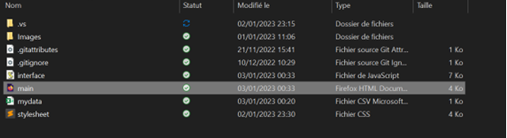Tout d’abord il faut un fichier dans lequel se trouve en haut de votre colonne les noms hygro_numéro avec un numéro compris entre 10 et 150 en comptant de 10 en 10, la longueur sous la ligne peut-être aussi longue que le permet Excel

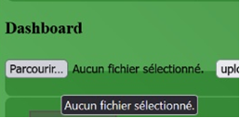Ensuite, ouvrir le fichier main dans un navigateur comme Firefox ou chrome

Une fois sur la page cliquer sur parcourir

Dans la page qui s’ouvre sélectionner le fichier que vous souhaitez ouvrir

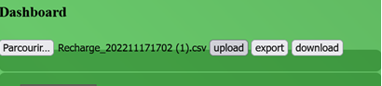

Puis cliquer sur upload

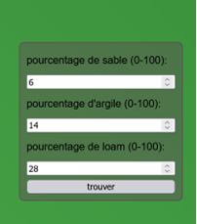si vous ne connaissez pas votre type de sol alors rentrer vos valeur dans ses zone et cliquer sur trouver

le point indiqué montre le type de sol

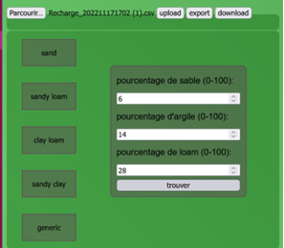

Une fois le type de sol identifié vous pouvez le sélectionnez



Cliquer sur download pour télécharger un document Excel puis sur export

Puis selectionnez les valeur entre chaque data comme indiquer sur l’image pour le copier

Nb :tout les data se trouve en debut de page

Faites attention a bien tout selectionner

ouvrir le fichier excel telecharger

Coller toute vos valeurs dans une seul case

Puis sectionner votre case et aller dans données puis convertir

Cocher delimité puis suivant

Puis cocher virgule et sélectionner terminer

Fin

Répété l’opération pour chaque hygro_